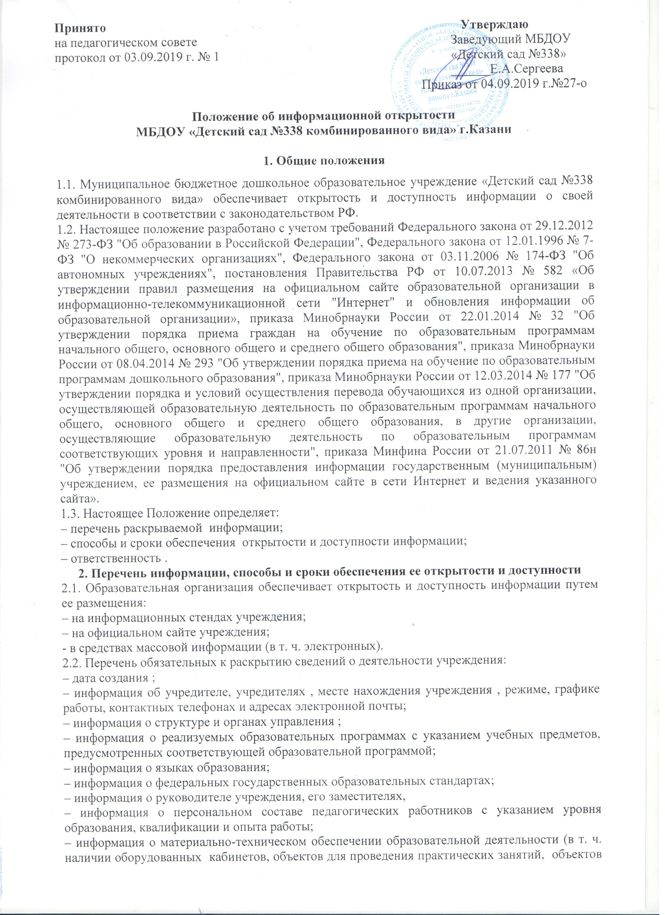

Принято Утверждаю
на педагогическом совете Заведующий МБДОУ
протокол от 03.09.2019 г. № 1 «Детский сад №338»
______Е.А.Сергеева
Приказ от 04.09.2019 г.№27-о

Положение об информационной открытости
МБДОУ «Детский сад №338 комбинированного вида» г.Казани

1. Общие положения
1.1. Муниципальное бюджетное дошкольное образовательное учреждение «Детский сад №338 комбинированного вида» обеспечивает открытость и доступность информации о своей деятельности в соответствии с законодательством РФ.
1.2. Настоящее положение разработано с учетом требований Федерального закона от 29.12.2012 № 273-ФЗ "Об образовании в Российской Федерации", Федерального закона от 12.01.1996 № 7-ФЗ "О некоммерческих организациях", Федерального закона от 03.11.2006 № 174-ФЗ "Об автономных учреждениях", постановления Правительства РФ от 10.07.2013 № 582 «Об утверждении правил размещения на официальном сайте образовательной организации в информационно-телекоммуникационной сети "Интернет" и обновления информации об образовательной организации», приказа Минобрнауки России от 22.01.2014 № 32 "Об утверждении порядка приема граждан на обучение по образовательным программам начального общего, основного общего и среднего общего образования", приказа Минобрнауки России от 08.04.2014 № 293 "Об утверждении порядка приема на обучение по образовательным программам дошкольного образования", приказа Минобрнауки России от 12.03.2014 № 177 "Об утверждении порядка и условий осуществления перевода обучающихся из одной организации, осуществляющей образовательную деятельность по образовательным программам начального общего, основного общего и среднего общего образования, в другие организации, осуществляющие образовательную деятельность по образовательным программам соответствующих уровня и направленности", приказа Минфина России от 21.07.2011 № 86н "Об утверждении порядка предоставления информации государственным (муниципальным) учреждением, ее размещения на официальном сайте в сети Интернет и ведения указанного сайта».
1.3. Настоящее Положение определяет:
– перечень раскрываемой информации;
– способы и сроки обеспечения открытости и доступности информации;
– ответственность .
2. Перечень информации, способы и сроки обеспечения ее открытости и доступности
2.1. Образовательная организация обеспечивает открытость и доступность информации путем ее размещения:
– на информационных стендах учреждения;
– на официальном сайте учреждения;
- в средствах массовой информации (в т. ч. электронных).
2.2. Перечень обязательных к раскрытию сведений о деятельности учреждения:
– дата создания ;
– информация об учредителе, учредителях , месте нахождения учреждения , режиме, графике работы, контактных телефонах и адресах электронной почты;
– информация о структуре и органах управления ;
– информация о реализуемых образовательных программах с указанием учебных предметов, предусмотренных соответствующей образовательной программой;
– информация о языках образования;
– информация о федеральных государственных образовательных стандартах;
– информация о руководителе учреждения, его заместителях,
– информация о персональном составе педагогических работников с указанием уровня образования, квалификации и опыта работы;
– информация о материально-техническом обеспечении образовательной деятельности (в т. ч. наличии оборудованных кабинетов, объектов для проведения практических занятий, объектов спорта, средств обучения и воспитания, условиях питания и охраны здоровья воспитанников, доступе к информационным системам и информационно-телекоммуникационным сетям, электронных образовательных ресурсах, к которым обеспечивается доступ работников;
– информация о наличии и условиях предоставления воспитанникам мер социальной поддержки;
– информация о поступлении финансовых и материальных средств и об их расходовании по итогам финансового года;

– информация о размещении заказов на поставки товаров, выполнение работ, оказание услуг согласно Федеральному закону от 05.04.2013 № 44-ФЗ "О контрактной системе в сфере закупок товаров, работ, услуг для обеспечения государственных и муниципальных нужд", Федеральному закону от 18.07.2011 № 223-ФЗ "О закупках товаров, работ, услуг отдельными видами юридических лиц"
2.3. Обязательны к открытости и доступности копии следующих документов учреждения:
– устав;
– лицензия на осуществление образовательной деятельности (с приложениями);
– план финансово-хозяйственной деятельности учреждения, утвержденный в установленном законодательством порядке, или бюджетная смета ;
– локальные нормативные акты, в т. ч. правила внутреннего распорядка воспитанников, правила внутреннего трудового распорядка, коллективный договор;
– отчет о результатах самообследования;
– документ о порядке оказания платных образовательных услуг, в т. ч. образец договора об оказании платных образовательных услуг, документ об утверждении стоимости обучения по каждой образовательной программе;
– предписания органов, осуществляющих государственный контроль (надзор) в сфере образования, отчеты об исполнении таких предписаний;
– публичный доклад
– примерная форма заявления о приеме ребёнка в учреждение;
– распорядительный акт органа местного самоуправления муниципального района, города о закреплении учреждения за конкретными территориями муниципального района
–уведомление о прекращении деятельности;
2.4. Учреждение обеспечивает открытость и доступность документов, определенных п. 2.3, путем предоставления через официальный сайт электронных копий следующих документов:
– учредительные документы учреждения;
– свидетельство о государственной регистрации учреждения;
– решения учредителя о назначении руководителя учреждения;
– план финансово-хозяйственной деятельности государственного (муниципального) учреждения
– отчет о результатах деятельности) учреждения и об использовании закрепленного за ним имущества;
Учреждение также предоставляет в электронном структурированном виде:
– общую информацию об учреждении;
– информацию о муниципальном задании на оказание услуг и его исполнении;
– информацию о результатах деятельности и об использовании имущества;
– сведения о проведенных в отношении учреждения контрольных мероприятиях и их результатах;
2.5. Бюджетное учреждение обеспечивает открытость и доступность сведений, содержащихся в следующих документах:
– устав учреждения, в т. ч. внесенные в него изменения;
– свидетельство о государственной регистрации учреждения;
– решение учредителя о назначении руководителя учреждения;
– документы, содержащие сведения о составе наблюдательного совета автономного учреждения;
– план финансово-хозяйственной деятельности учреждения;
– документы, составленные по итогам контрольных мероприятий, проведенных в отношении учреждения;
– государственное (муниципальное) задание на оказание услуг (выполнение работ);
– отчет о результатах деятельности учреждения и об использовании закрепленного за ним государственного (муниципального) имущества.
2.6. Требования к информации, размещаемой на официальном сайте ОО, ее структура, порядок размещения и сроки обновления определяются локальным актом ОО (положением об официальном сайте ОО).
2.7. Образовательная организация обеспечивает открытость следующих персональных данных:
а) о руководителе ОО, его заместителях, руководителях филиалов ОО (при их наличии), в т. ч.:
– фамилия, имя, отчество (при наличии) руководителя, его заместителей;
– должность руководителя, его заместителей;
– контактные телефоны;
– адрес электронной почты;
б) о персональном составе педагогических работников с указанием уровня образования, квалификации и опыта работы, в т. ч.:
– фамилия, имя, отчество (при наличии) работника;
– занимаемая должность (должности);
– преподаваемые дисциплины;
– ученая степень (при наличии);
– ученое звание (при наличии);
– наименование направления подготовки и (или) специальности;
– данные о повышении квалификации и (или) профессиональной переподготовке (при наличии);
– общий стаж работы;
– стаж работы по специальности;
– иная информация о работниках ОО, на размещение которой имеется их письменное согласие (в том числе – на размещение фотографий) (вправе разместить).
2.8. Образовательная организация обязана по письменному требованию работника внести изменения в размещенную о нем информацию при условии предоставления подтверждающих документов.
3. Ответственность образовательной организации
3.1. Образовательная организация осуществляет раскрытие информации (в т. ч. персональных данных) в соответствии с требованиями законодательства РФ.
3.2. Образовательная организация обеспечивает обработку и хранение информации о своих работниках, а также иных субъектах персональных данных способами, обеспечивающими максимальную защищенность такой информации от неправомерного использования в соответствии с требованиями Федерального закона от 27.07.2006 № 152-ФЗ "О персональных данных", положением об обработке персональных данных.
3.3. Образовательная организация несет ответственность в порядке и на условиях, устанавливаемых законодательством РФ, за возможный ущерб, причиненный в результате неправомерного использования информации третьими лицами.

